Корректор коэффициента мощности
Лекция 15.
1. Основные понятия
2. Разновидности ККМ
Основные понятия
Развитие и широкое распространение импульсных методов преобразования электрической энергии привело к появлению маломощных бытовых и промышленных электроприборов с искажённой формой или не нулевым фазовым сдвигом потребляемого от сети тока (лампы дневного света, электродвигатели, телевизоры, компьютеры, микроволновые печи и пр.). Резкое увеличение числа таких потребителей сказывается на их электромагнитной совместимости и энергосистемах в целом [32,33]. В 2001году МЭК приняла стандарт IEC–1000–3–2, согласно которому любая электротехническая продукция мощностью более 200 ватт, подключаемая к сети переменного тока, должна иметь активный характер входного сопротивления, то есть коэффициент мощности ( ) должен быть равен единице.
Для повышения в настоящее время используют пассивные и активные корректоры коэффициента мощности (ККМ). Первые применяют при неизменных нагрузках, путём введения компенсирующих реактивностей (например, конденсаторы для ламп дневного света), вторые обладают более широким спектром применения. Рассмотрим упрощенную схему активного корректора, которая приведена на рис.6.1.

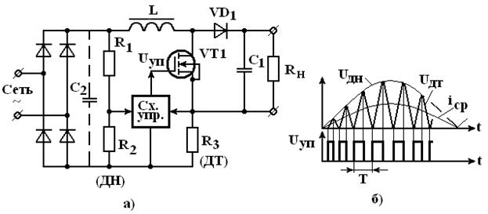
Рисунок 6.1 – Упрощенная схема активного ККМ
На этом рисунке R₁, R₂ – датчик входного напряжения (ДН), R₃ – датчик тока (ДТ). Индуктивность L, ключ VT1, диод VD1 и конденсатор С₁ образуют импульсный повышающий стабилизатор напряжения. Работа ККМ поясняется эпюрами рис.6.1б. Замыкание транзистора VТ1 происходит в момент времени, когда напряжение на выходе датчика тока ДТ становится равным нулю (т. е. при нулевом токе в индуктивности L). Размыкание транзистора VТ1 происходит в момент времени, когда линейно нарастающее напряжение с датчика тока становится равным изменяющемуся по синусоидальному закону напряжению с датчика напряжения ДН. После размыкания транзистора ток в индуктивности начинает спадать, индуктивность разряжается на нагрузку через диод VD1, ДТ и сеть. При нулевом значении тока транзистор вновь замыкается. Далее процесс повторяется. Частота коммутации ключа превышает частоту сети и составляет десятки…сотни килогерц. Усредненный ток i_{ср} в индуктивности и потребляемый от сети, повторяет форму напряжения сети. По высокой частоте работы ключа сеть шунтируют конденсатором С₂ (обычно это доли мкФ). Можно дополнительно ввести обратную связь по выходному напряжению и обеспечить предварительную стабилизацию. Очевидно, что работа ККМ возможна, если амплитуда входного напряжения меньше напряжения на конденсаторе С₁ (с учётом отклонений). Для напряжения сети 220В (амплитуда 311В), выходное напряжение ККМ принимают равным 380…400В.
Разновидности ККМ
В рассмотренной выше схеме ККМ используется, так называемый, метод граничного управления. Он наиболее прост в реализации, но размыкание ключа производится при значительном токе, что связано с существенными потерями мощности.
Известны и другие методы управления ключом в ККМ [27] :
· управление по пиковому значению тока
· метод разрывных токов с ШИМ.
· управление по среднему значению тока.
Сущность этих методов поясняется эпюрами рис.6.2 а, б, в соответственно.
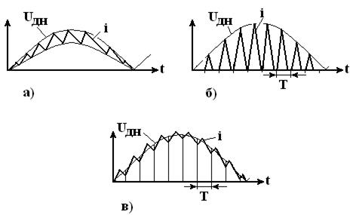

Рисунок 6.2 – Управление ключом в ККМ

Управление по пиковому значению тока (рис. 6.2.а) привлекательно по малым обратным помехам (в сеть) и малым броскам тока через ключ, но имеет место изменение частоты и жесткая коммутация силового диода.
Управление методом разрывных токов с ШИМ (рис. 6.2.б). Реализация этого метода близка к методу граничного управления, но отличается постоянной частотой коммутации. Достоинством является простая схема управления, но разрывные токи дросселя становятся дополнительным источником помех. Управление по среднему значению тока (рис. 6.2.в) производится при неизменной частоте, а наличие интегратора для усреднения тока повышает помехозащищённость системы управления. Обычно пиковое значение пульсаций тока дросселя находится в пределах 20% от среднего значения и именно этот метод управления применяют в корректорах на мощности более 300 ватт.
Cуществуют не только однофазные, но и трёхфазные корректоры коэффициента мощности. Силовой контур трёхфазного ККМ с одним управляемым ключом приведен на рис. 6.3 , а на рис. 6.4 и 6.5 показаны эпюры, поясняющие работу.
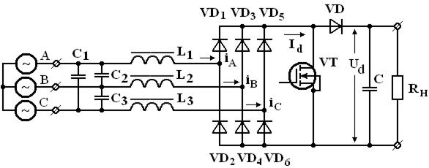

Рисунок 6.3 – Силовой контур трёхфазного ККМ

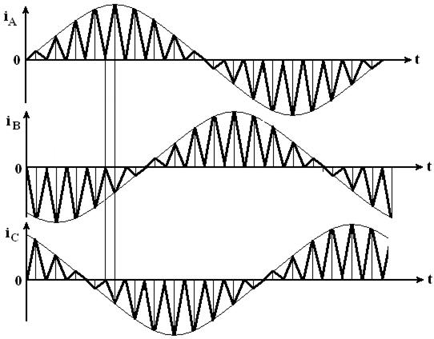

Рисунок 6.4 – Эпюры токов реакторов L1,L2,L3 трёхфазного ККМ
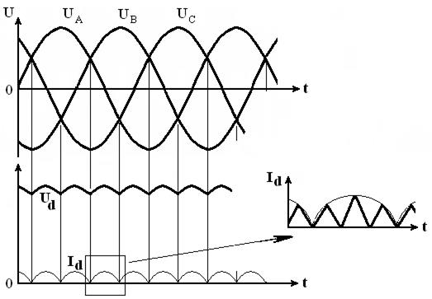
Рисунок 6.5 – Эпюры основных процессов трёхфазного ККМ

Управление ключом производится аналогично однофазному корректору.
В рассмотренных схемах ККМ, последний пропускает всю мощность нагрузки. Это последовательный корректор и его элементная база сдерживает увеличение выходной мощности. ККМ может быть построен и по ампердобавочной (рис.1.19) схеме – включение активного фильтра тока параллельно нагрузке. В этом случае, установленная мощность элементов активного фильтра, предназначенного для компенсации только мощности искажений от высших гармоник входного тока, будет на уровне, определяемом коэффициентом гармоник этого тока (например, 0,3 для трёхфазной мостовой схемы и 0,15 для двенадцатифазной схемы выпрямления) [7]. Структурная схема такого ККМ приведена на рис. 6.6. Принцип компенсации высших гармоник в кривой тока, потребляемого от сети, поясняется эпюрами рис. 6.7. Для наглядности форма тока нагрузки принята прямоугольной. Корректор формирует разность между гармоникой тока сети и фактическим током нагрузки
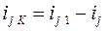 (6.1)
где j – индекс фазы (A,B или C);
i _{J} ₁– первая гармоника тока фазы j .
Схема управления корректором обычно базируется на широтно-импульсной модуляции.

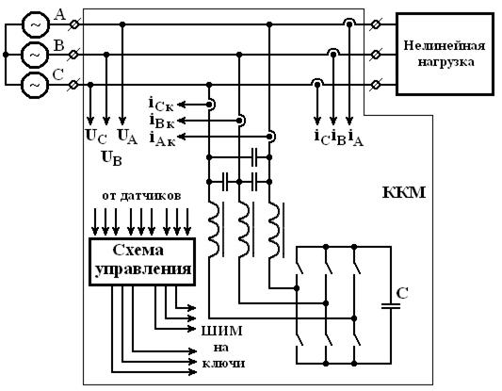
Рисунок 6.6 – Структурная схема параллельного трёхфазного ККМ

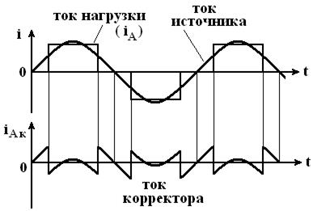

Рисунок 6.7 – Компенсация высших гармоник тока
Как отдельные элементы электронной техники, схемы управления корректорами впервые были выпущены в 1989 г. фирмой Mikro Linear (LM 4812). Затем разработками занялись Siemens, Motorola и др. В настоящее время имеется обширное семейство ИМС для управления импульсными источниками, совмещёнными с ККМ и реализующие тот или иной метод управления.

РАЗЛИЧНЫЕ ВИДЫ КОРРЕКЦИИ КОЭФФИЦИЕНТА МОЩНОСТИ
Новая схема общей коррекции коэффициента мощности для бытового и офисного применения
Применение способа общей коррекции коэффициента мощности для бытовых и промышленных нагрузок приводит к уменьшению гармонических искажений без необходимости установки дорогостоящих корректоров коэффициента мощности в каждом потребительском устройстве.
При выпрямлении синусоидального переменного тока с емкостной фильтрацией от источника потребляются импульсы тока большой амплитуды. Значения пиков тока могут достигать 600% тока, потребляемого линейной активной нагрузкой той же мощности. Выпрямители с емкостным фильтром, используемые в сетевых источниках питания, является причиной прерываний тока. Ток протекает, только если напряжение переменного тока превышает постоянное напряжение на конденсаторе. Интервал, когда ток заряжает конденсатор, определяет угол прохождения тока выпрямителя. Этот угол или коэффициент мощности нагрузки зависит от импеданса источника, величины ёмкости, а также от величины нагрузки преобразователя. При малой нагрузке угол прохождения тока может иметь величину всего лишь несколько градусов, а при полной нагрузке этот угол будет больше. Но даже при больших нагрузках ток не является непрерывным, он имеет форму коротких импульсов с относительно большой амплитудой и содержит много высших гармоник.
Поэтому обычное выпрямление переменного тока, которое применяется во входных схемах большинства блоков питания электронного оборудования, подключенного к сети, представляет собой очень нерациональное решение, создающее много проблем. При высоких уровнях мощности (от 200 до 500 Вт и выше) эти проблемы становятся ещё более серьёзными.
Описанные пики тока являются причиной сильных искажений напряжения сети и дополнительных потерь. Также при этом генерируется широкий спектр гармоник, которые могут создавать помехи для другого оборудования. Из-за искажения формы тока коэффициент мощности падает до величины порядка 0,45. Кабельная сеть, сама установка, трансформаторы – всё должно проектироваться с учётом пиковых значений тока. Большие падения напряжения, обусловленные искажениями, должны компенсироваться.
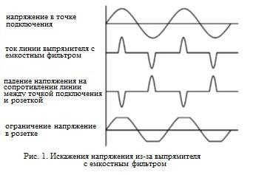
Пики тока являются причиной излучаемых помех. Излучаемые помехи, возникающие из-за высокочастотной коммутации импульсных преобразователей, хорошо известны и устраняются с помощью специальных фильтров, которые устанавливаются во все подобные устройства. Импульсы прерывающегося тока, возникающие при заряде емкости источника питания, являются иным видом помех. Они могут влиять на работу чувствительного оборудования, связанного с сетью переменного тока.
Имеются два вида такого влияния. Во-первых, импульсы тока большой амплитуды генерируют электромагнитные поля, достаточно сильные, чтобы влиять на чувствительные усилители. Во-вторых, так как сеть переменного тока имеет ненулевой импеданс источника, большие пики тока становятся причиной "срезания" вершин синусоиды напряжения. Эта ситуация наглядно представлена на рис. 1. Разложение соответствующей кривой в ряд Фурье показывает, что данный факт значительно снижает коэффициент мощности.
Такие искажения напряжения могут отрицательно влиять на устройства, работа которых зависит от синусоидальности переменного тока. Если к сети с искажениями подключено более одного устройства, проблема усугубляется, потому что входные конденсаторы каждого из источников питания заряжаются во время одного и того же пика синусоиды напряжения.
Влияние низкого коэффициента мощности и гармоник, генерируемых выпрямителями с емкостным фильтром, является проблемой уже длительное время. Такие гармоники должны подавляться, поэтому был разработан и принят стандарт МЭК 61 000-3-2. Изучение этого стандарта показывает, что следование ему приводит к снижению уровня гармоник, генерируемых оборудованием, но стандарт не требует полного подавления искажений или повышения коэффициента мощности. Таким образом, сеть с ограниченным уровнем искажений соответствует стандарту и без полного подавления гармоник или повышения до единицы коэффициента мощности источников питания. На практике при увеличении количества оборудования, подключаемого к сети, суммарный ток гармоник может возрасти.
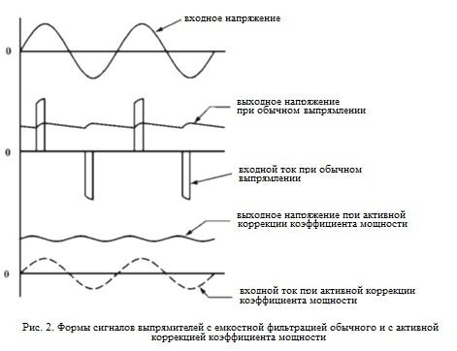
Для смягчения проблем, описанных выше, всё чаще используются схемы коррекции коэффициента мощности. Такие схемы, однако, увеличивают затраты, поэтому альтернативным решением может быть общая схема коррекции коэффициента мощности. На рис. 2 приведены формы токов при одинаковой мощности нагрузки, подключенной к схеме выпрямителя с емкостной фильтрацией со схемой активной коррекции коэффициента мощности и без неё.
Методы коррекции коэффициента мощности
Основной причиной низкого коэффициента мощности и циркуляции больших токов, создаваемых импульсными источниками питания, являются пульсации тока заряда входного фильтра. Поэтому решение заключается во введении элементов для увеличения угла прохождения тока выпрямителя. Имеется много путей решения этой задачи:
пассивная и активная коррекция коэффициента мощности,
пассивная или активная фильтрация гармоник в сети
принятие несинусоидальности напряжения/тока в системе в качестве нормы.
Наиболее популярными являются применение схем пассивной и высокочастотной активной коррекции коэффициента мощности. Ниже рассмотрим краткий обзор пассивной коррекции и подробно разберем активную коррекцию коэффициента мощности.
Пассивная коррекция коэффициента мощности
Пассивная коррекция коэффициента мощности сводится к использованию индуктивности во входной цепи, то есть так называемого индуктивного входного фильтра. Если величина индуктивности достаточно велика, она запасает достаточно энергии для поддержания выпрямителя в проводящем состоянии в течение всего полупериода и уменьшает гармонические искажения, возникающие из-за прерывания тока через выпрямитель. На практике, пассивная коррекция коэффициента мощности уменьшает токи гармоник и существенно повышает коэффициент мощности, но не решает проблему полностью. На рис. 3а показана упрощенная схема пассивной коррекции коэффициента мощности, а на рис. 3b – типовые формы входных напряжения и тока. Схема обеспечивает более низкие искажения по сравнению со схемой без коррекции, но имеет более высокое потребление реактивной мощности на частоте сети. Таким образом, происходит переход от коэффициента мощности для всего спектра гармоник к коэффициенту мощности на частоте основной гармоники.
Активная коррекция коэффициента мощности
При активной высокочастотной коррекции коэффициента мощности нагрузка ведёт себя подобно активному сопротивлению, при этом её коэффициент мощности близок к единице, а величины генерируемых гармоник ничтожны. Форма входного тока подобна показанной на рис. 2. При этом обеспечиваются все преимущества импульсного преобразования (небольшие размеры и масса). Могут использоваться различные конфигурации, включая повышающий и понижающий преобразователи. Здесь описывается повышающий преобразователь по причине его относительной простоты и популярности.
На рис. 4 показана упрощенная схема активной коррекции коэффициента мощности. Как следует из названия повышающего преобразователя, его выходное напряжение выше входного. При этом увеличивается количество энергии, запасаемой в конденсаторе фильтра (C₀), рис. 4. Повышающий преобразователь может обеспечить относительно стабильные выходные параметры в широком диапазоне входных напряжений. Он вырабатывает высокое напряжение на выходном конденсаторе независимо от изменений входного напряжения. Таким образом, время удержания напряжения становится независимым от напряжения сети. Это также делает оборудование менее восприимчивым к просадкам напряжения.
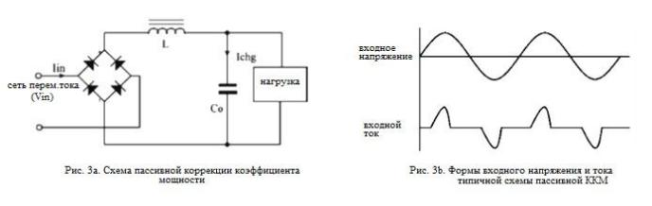
Схема контролирует форму выпрямленного двухполупериодным выпрямителем входного напряжения, среднюю величину входного напряжения и выходное напряжение (V0). На основании этих трёх сигналов осуществляется модулирование формы среднего входного тока в соответствии с выпрямленным напряжением сети и одновременно регулируется выходное напряжение при изменениях напряжения сети и величины нагрузки. Для обеспечения коррекции коэффициента мощности форма входного тока повышающего регулятора приводится в соответствие с формой входного напряжения путём управления ключом MOSFET (Q). Для управления входным током может использоваться или режим управления пиками тока, или режим управления средним значением тока. Для считывания значений тока может применяться много способов. Как показано на рис. 4, для этого может даже использоваться резистор (Rs).
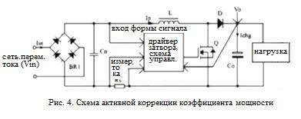
Эта схема управления коэффициентом мощности управляет током через повышающий дроссель (Ip) посредством модуляции ширины импульсов. Рабочая частота выбирается достаточно высокой, чтобы поддерживать непрерывный ток через дроссель, при этом дроссель становится регулируемым источником тока. При использовании выпрямленного напряжения источника и формы тока в качестве опорных сигналов ток через дроссель, который является током, потребляемым от источника, становится синусоидальными и совпадает по фазе с напряжением источника, при этом поддерживается высокий коэффициент мощности. Контур стабилизации напряжения преобразователя управляет током через повышающий дроссель. Поэтому ток, потребляемый от источника, определяется необходимостью поддержания постоянным напряжения (примерно 390 В) на конденсаторе фильтра (V0) при изменении входного напряжения переменного тока, нагрузки постоянного тока, заданного значения и т.п.
Специфические аспекты проблемы
Обычно маломощное оборудование, которое подключается к сети в офисах и жилых помещениях, включает в себя люминесцентные лампы, лампы накаливания, небольшие электродвигатели, компьютеры, оконечные компьютерные устройства, принтеры, телевизоры и т.п. Маломощное электронное оборудование, построенное по традиционным схемам, потребляет пульсирующие несинусоидальные пики тока, о которых шла речь выше. Хотя номинальная мощность таких устройств редко превышает 200 Вт, их совокупный эффект может быть очень значительным. С другой стороны, люминесцентные лампы, лампы накаливания и электродвигатели потребляют синусоидальный ток, и любое отклонение коэффициента мощности от единицы может быть скорректировано с помощью шунтирующего конденсатора. Все современные люминесцентные лампы с электронным балластом содержат схему активной коррекции коэффициента мощности. Поэтому предмет нашего рассмотрения ограничивается электронным оборудованием, которое включает в себя компьютеры, компьютерные оконечные устройства, принтеры, телевизоры и т.п.
Чтобы смягчить проблему, ЕС приняло с января 2001 г. стандарт МЭК 61000-3-2. К сожалению, в настоящее время большинство производителей источников питания считают наиболее простым и экономичным способом добиться соответствия стандарту установку небольшого последовательного дросселя во входной цепи. Этот дроссель изменяет форму входного тока, что позволяет заменить более жесткие ограничения класса D стандарта МЭК 61 000-3-2 на менее жесткие ограничения класса А. Такой способ добиться соответствия стандарту не учитывает оригинальную идею стандарта. Конечно, дроссель формально снижает величину гармоник тока, генерируемых оборудованием, но не решает проблему в целом. Можно сказать, дроссель улучшает ситуацию в индивидуальном случае.
Однако рассмотрим ситуацию, когда к сети подключены тысячи таких устройств. Если каждое из устройств имеет пониженные искажения, суммарный ток также искажён меньше. Конечно, при этом также существует предел количества устройств, которые можно подключить без чрезмерных искажений, но этот предел выше, чем для устройств без дросселя. Токи гармоник, которые циркулируют между такими нагрузками и генератором через линии электропередачи, будут значительными. Поэтому дроссели, устанавливаемые в каждом устройстве, решают проблему соответствия стандарту для их производителя, но на глобальном уровне проблема далека от решения.
В настоящее время единственным решением проблемы является встраивание схемы активной коррекции коэффициента мощности в каждое устройство. Однако это увеличивает стоимость и уменьшает показатели надёжности оборудования в связи с добавлением компонентов схемы активной коррекции коэффициента мощности. В большинстве случаев, использование дополнительной схемы активной коррекции коэффициента мощности в маломощном оборудования невозможно по экономическим причинам.
Схема общей коррекции коэффициента мощности
Перед рассмотрением схемы общей коррекции коэффициента мощности попытаемся понять принцип работы типовой схемы корректора коэффициента мощности маломощного электронного устройства. Внутренние схемы таких устройств не питаются непосредственно от выпрямленного напряжения, полученного от сети электроснабжения. Встроенный преобразователь постоянного тока преобразует выпрямленное высокое напряжение сети электропитания в низкое напряжение, к примеру, 5 В или 12 В, используемое для питания внутренних полупроводниковых схем устройства.
На рис. 3а приведена упрощенная схема типовой входной цепи маломощного электронного устройства. Нагрузкой является преобразователь постоянного напряжения, о котором говорилось выше. Напряжение сети выпрямляется, чтобы получить нерегулируемое высокое напряжение на конденсаторе фильтра (C₀). Токи гармоник, возникающие при заряде этого конденсатора, гасятся последовательным дросселем (L). При этом достигается пассивная коррекция коэффициента мощности. При стандартных колебаниях напряжения линии в пределах 230 В ± 10% преобразователь должен быть рассчитан на колебания напряжения в пределах 230 В ± 20%. Таким образом, постоянное напряжение на конденсаторе фильтра будет меняться в пределах от Vin (min) до Vin (max):
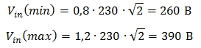
Таким образом, последующий преобразователь постоянного тока должен иметь диапазон регулирования от 260 до 390 В. Кроме того, устройство будет работать с любой полярностью источника питания постоянного тока при условии, что его выходное напряжение находится в пределах от 260 до 390 В, благодаря наличию на входе мостового выпрямителя. При работе на постоянном токе дроссель пассивной коррекции коэффициента мощности не имеет никаких функций. Работа на постоянном токе, естественно, не приводит к появлению токов гармоник на входе. Таким образом, мы можем заключить, что маломощное оборудование может также работать от напряжения постоянного тока величиной около 390 В.
Этот факт использует схема общей коррекции коэффициента мощности, представленная в данной статье. Использование постоянного тока имеет и другие преимущества. Предлагаемая схема подробно рассматривается ниже.
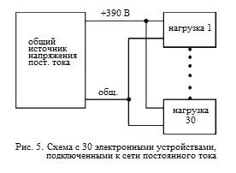
Схема общей коррекции коэффициента мощности предполагает, что все маломощные электронные устройства работают от сети или шины постоянного тока. При отсутствии ограничений по полярности входного постоянного напряжения такого оборудования на практике можно подключать любое количеств устройств, которое может питать источник напряжения постоянного тока. На рис. 5 показана упрощенная схема, на которой вместе соединены 30 маломощных электронных устройств. Проводные соединения между источником напряжения постоянного тока и нагрузками являются причиной падения напряжения. Как говорилось выше, напряжение в системе постоянного тока низкого напряжения должно быть в пределах от 260 до 390 В.
Единственным ограничением этой схемы является проблема выбора входного выключателя каждого устройства. Это вопрос безопасности. При этом необходимо учитывать, что такие выключатели должны быть рассчитаны на работу при напряжении 390 В постоянного тока. Величина входного тока существенно уменьшается при работе на напряжении 390 В постоянного тока, поэтому выключатель может быть рассчитан на меньший ток. Таким образом, переход на постоянный ток сильно не изменит стоимость этого выключателя. Кроме того, такие устройства часто подключаются через ИБП, в этом случае нет необходимости в дополнительной проводке.
Номинальная мощность источника напряжения постоянного тока определяется номинальной мощностью каждого устройства и количеством устройств, которые должны питаться от него. При этом необходимо выбрать источник питания для этого источника напряжения. Это могут быть аккумуляторные батареи или другой преобразователь переменного тока в постоянный, который генерирует гармоники, если не имеет схему активной коррекции коэффициента мощности на входе. На рис. 6 показана упрощенная структурная схема предлагаемого устройства. Маломощное электронное оборудование питается от источника напряжения постоянного тока со схемой активной коррекции коэффициента мощности на входе. Входное напряжение переменного тока выпрямляется, и схема активной коррекции коэффициента мощности вырабатывает регулируемое напряжение постоянного тока 390 В.
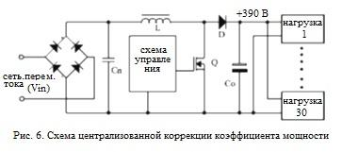
Номинальная мощность схемы активной коррекции коэффициента мощности определяется типономиналом и количеством конечного оборудования. Стоит отметить, что в настоящее время считается практичным строить схемы активной коррекции коэффициента мощности, имеющие мощность порядка 6 кВт. К выходному напряжению постоянного тока могут быть подключены маломощные электронные устройства: компьютеры, оконечные компьютерные устройства, принтеры, телевизоры и т.п. Исходя из того, что типовая мощность компьютера с монитором составляет около 200 Вт, система коррекции коэффициента мощности в 6 кВт может питать порядка 30 компьютерных систем. Таким образом, мы имеем схему коррекции коэффициента мощности, которая питает 30 компьютерных систем с незначительными токами гармоник и единичным коэффициентом мощности.
Экспериментальные результаты
Чтобы добиться лучшего понимания работы схемы, приведённой выше, было выполнено моделирование в P-Spice. Его результаты были сопоставлены с результатами, полученными на опытном образце на 600 Вт предлагаемой схемы коррекции коэффициента мощности, построенной нами. Система активной коррекции коэффициента мощности имеет единичный коэффициент мощности и поэтому представляет собой активную нагрузку мощностью 600 Вт. На рис. 7а показана схема, использованная для моделирования активной коррекции коэффициента мощности. На рис. 7b приведена схема моделирования трёх параллельно соединённых компьютерных нагрузок на 200 Вт. Эти нагрузки моделировались как импульсные источники питания (ИИП) с постоянной мощностью 200 Вт, имеющие пассивную коррекцию коэффициента мощности. Их внутренняя схема подобна схеме рис. 3а.
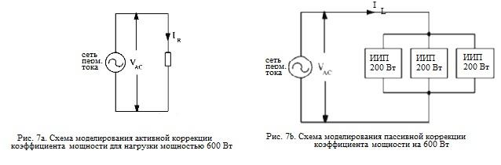
Результаты моделирования входных токов и их гармоник трёх компьютеров с мощностью 200 Вт в сравнении с активной нагрузкой с мощностью 600 Вт и единичным коэффициентом мощности показаны на рис. 7с и 7 d. Большая разница величин тока основной гармоники схем пассивной и активной коррекции коэффициента мощности, нагруженных на 600 Вт, наблюдается из-за того, что схема пассивной коррекции коэффициента мощности потребляет прерывающийся несинусоидальный ток, с большим содержанием гармоник, и работает с низким коэффициентом мощности.
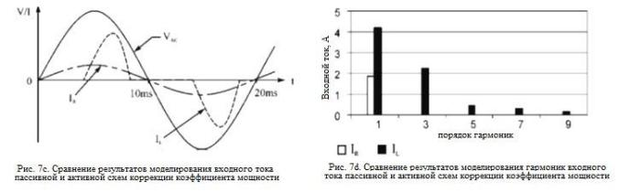
Осциллограмма рис. 8а показывает результаты измерений, сделанных на трёх компьютерах с мощностью 200 Вт, включенных параллельно. Все эти компьютеры имеют встроенные схемы пассивной коррекции коэффициента мощности. Канал 1 показывает форму входного напряжения, канал 2 – ток, потребляемый этими тремя компьютерами с постоянной мощностью 200 Вт без схемы общей коррекции коэффициента мощности. Следует обратить внимание, что напряжение переменного тока имеет несколько приплюснутую форму на вершинах синусоиды. Как уже говорилось, причиной этого является наличие нескольких маломощных электронных устройств, подключенных к сети. Измеренное значение КГИ напряжения составило около 4% в схеме с центральной коррекцией коэффициента мощности и в схеме с активной коррекции коэффициента мощности.
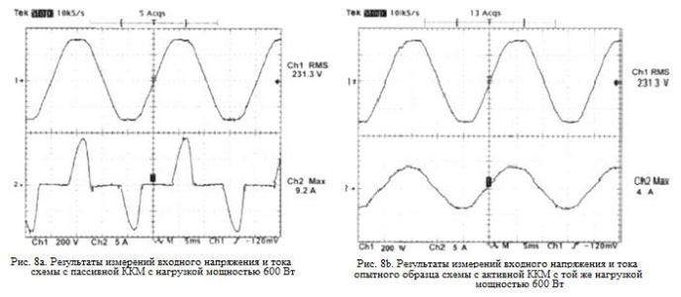
Осциллограмма рис. 8b показывает результаты измерений, сделанных на опытном образце мощностью 600 Вт предлагаемой схемы активной коррекции коэффициента мощности, подключенном к сети. Результаты измерений соответствуют результатам моделирования. Канал 1 показывает форму входного напряжения, канал 2 – форму тока, потребляемого схемой общей коррекции коэффициента мощности с подключенными к ней тремя постоянными нагрузками в виде импульсных источников питания с мощностью 200 Вт.
Преимущества предлагаемой схемы
Предлагаемая схема коррекции коэффициента мощности имеет несколько прямых и косвенных преимуществ. Экономические выгоды, обсуждаемые ниже, делают эту схему привлекательной для применения в промышленности. Другие преимущества системы вытекают из этого.
Экономические преимущества
Оценим экономические преимущества, которые можно получить при использовании предлагаемой схемы. Для этого мы определим примерные общие затраты, необходимые для внедрения активной коррекции коэффициента мощности в 30 отдельных компьютерных систем с номинальной мощностью 200 Вт и сравним с затратами на схему общей коррекции коэффициента мощности на 6 кВт.
Схема предназначена для работы при изменении напряжения линии в пределах 230 В ± 20% и подобна схеме рис. 4. На рисунке не показаны фильтры синфазных и дифференциальных помех, которые необходимы для соответствия требованиям ЭМС. Стоимость фильтра электромагнитных помех для схемы коррекции коэффициента мощности на 200 Вт оценивается в $1,5, а для схемы коррекции коэффициента мощности на 6 кВт – в $10.
При встраивании активной коррекции коэффициента мощности в каждую компьютерную систему мы не будем учитывать расходы на входной мостовой выпрямитель (BR1) и конденсатор фильтра (C_{о}), так как компьютерам с пассивной коррекцией коэффициента мощности также нужны эти компоненты. Для схемы коррекции коэффициента мощности на 6 кВт необходимо учитывать стоимость входного моста (BR1) и выходного конденсатора (C₀). Так как мост должен питать нагрузку 6 кВт при минимальном напряжении сети Vin(min) = 184 В, его номинальный ток I_{br} определяется выражением, приведённым ниже. Номинальное напряжение мостового выпрямителя должно быть не менее 400 В.
Поэтому выбранный мостовой выпрямитель 35 A/1200 В типа GBPC3512W фирмы International Rectifier вполне подходит для данной цели. В качестве конденсатора выходного фильтра выбрано параллельное соединение двух конденсаторов 3300 мкФ/400 В. Это соответствует требованию, предъявляемому к значению ёмкости конденсатора фильтра (1 мкФ/Вт). В качестве схемы управления предполагается использование микросхемы коррекции коэффициента мощности для промышленных применений UC3854AN фирмы Texas Instruments.
Максимальное значение тока (I_{p}) через повышающий дроссель (L) или транзистор MOSFET (Q) зависит от минимального действующего значения входного напряжения Vin(min), максимальной выходной мощности (Pin) и тока пульсаций (ΔI) дросселя. Принимая значение пульсаций равным 20%, мы можем определить максимальное значение тока (I_{p}), как показано ниже. Выбор меньшего значения пульсаций приводит к увеличению размеров дросселя, а при большем значении пульсаций уменьшение размеров дросселя компенсируется увеличением высокочастотных потерь в нём. Эти повышенные потери в свою очередь требуют увеличения размеров дросселя для охлаждения и обеспечения возможности применения многожильного обмоточного провода. Повышенный ток пульсаций также приводит к увеличению потерь в транзисторе MOSFET из-за увеличения тока через него и через дроссель:
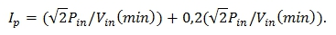
При Vin(min) = 184 В значения I_{p} для схем на 200 Вт и 6 кВт равны соответственно 1,8 А и 54,6 А.
При установке выходного напряжения равным 390 В номинальный ток, на который должен быть рассчитан Q, равен соответственно 1,8 А и 54,6 А при номинальном напряжении не менее 400 В. Для схемы на 200 Вт будет достаточным применение одного транзистора MOSFET типа IRFP450, а для преобразователя на 6 кВт будет необходимым применение четырёх параллельно соединённых транзистора MOSFET типа SPW47N60C3. Коэффициент заполнения (Dm) является максимальным при минимальном напряжении сети, его значение, используемое для определения индуктивности:
Принимая рабочую частоту повышающего преобразователя равной 100 кГц, в соответствии с указаниями по применению микросхемы коррекции коэффициента мощности UC3854AN фирмы Texas Instruments:
При Vin(min) = 184 В значения L для схем на 200 Вт и 6 кВт равны соответственно 2,8 мГн и 93 мкГн.
Выбранный дроссель должен иметь индуктивность, равную расчётной, и быть способным проводить постоянный ток соответственно 1,8 А и 54,6 А без насыщения. Необходимые 2,8 мГн можно получить, применив ферритовый сердечник типа EPCOS ETD44-N27 с необходимым воздушным зазором. Индуктивность 93 мкГн можно получить, используя 5 сложенных вместе сердечников типа EE70/33/32-N27 фирмы EPCOS с необходимым воздушным зазором. Стоит отметить, что для схемы пассивной коррекции коэффициента мощности с номинальной мощностью 200 Вт величина индуктивности, необходимая для обеспечения соответствия требованиям стандарта МЭК 61 000-3-2, класс А должна быть равна примерно 80 мГн.
В качестве диода (D) повышающего преобразователя нужно применять диод со сверхбыстрым восстановлением, чтобы потери в транзисторе MOSFET и диоде из-за обратного восстановления не снижали к.п.д. схемы коррекции коэффициента мощности. Номинальное напряжение диода должно быть не менее 400 В, а номинальный ток ID определяется по формуле:
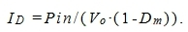
При V_{о} = 390 В значение I_{D} для схемы на 200 Вт составляет 0,75 А, а для схемы на 6 кВт – 22,6 А. Для схемы на 200 Вт можно выбрать диод типа MUR860 фирмы ON Semiconductors, для преобразователя на 6 кВт нужен диод 30EPH06 фирмы International Rectifier.
Cn предназначен для фильтрации высокочастотных коммутационных пульсаций повышающего преобразователя, его типовое значение составляет 1 мкФ/250 В перем. тока и 4,7 мкФ/250 В перем. тока соответственно для преобразователя на 200 Вт и 6 кВт.
Общая стоимость выбранных выше силовых компонентов, необходимых для установки схемы ККМ на 200 Вт и 6 кВт, приведена в Таблице № 1. Приводится стоимость для партии 1000 шт., данные основаны на изучении прайс-листов различных мировых дистрибьюторов.
Для обеспечения работы 30 компьютерных систем со схемой активной коррекции коэффициента мощности необходимы затраты не менее $457,5 (30 x $15,25). Расходы, связанные с хранением, сборкой и т.п., вероятно намного превышают эту сумму. Это относится как к приобретению готового оборудования с коррекцией коэффициента мощности, так и к доработке существующего. С другой стороны, стоимость системы коррекции коэффициента мощности, которая может питать 30 имеющихся компьютеров, составит лишь $85,18. Таким образом, предлагаемая схема может быть намного дешевле, чем применение активной коррекции коэффициента мощности в каждом компьютере.
Встроенный источник бесперебойного питания (ИБП)
Предлагаемая схема общей коррекции коэффициента мощности также имеет встроенный источник бесперебойного питания с низкой стоимостью. Стоимость аккумуляторных батарей не учитывается, так как любой ИБП имеет батареи, величина ёмкости которых будет определяться необходимым количеством запасаемой энергии. На рис. 9 показана упрощенная структурная схема встроенного источника бесперебойного питания.
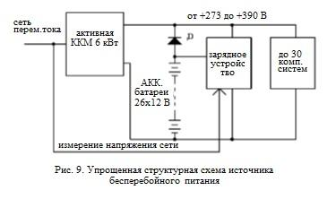
Схема активной коррекции коэффициента мощности 6 кВт вырабатывает требуемое напряжение 390 В постоянного тока для питания подключенных компьютерных систем. Как было показано ранее, эти компьютерные системы нормально работают при напряжении до 260 В. Поэтому подключение к выходу системы активной коррекции коэффициента мощности через диод батареи последовательно соединённых 26 свинцово-кислотных аккумуляторов превращает систему коррекции коэффициента мощности 6 кВт в ИБП. Напряжение на аноде диода будет меняться от напряжения разряженной батареи (273 В) до напряжения холостого хода (360 В). Так как это напряжение меньше выходного напряжения системы коррекции коэффициента мощности, диод всегда смещён в обратном направлении. При отключении входного напряжения сети переменного тока или выходе его величины за заданные пределы диод автоматически откроется, и подключенные компьютерные системы будут продолжать работать от аккумуляторных батарей.
Таким образом, это устройство представляет собой источник бесперебойного питания с нулевым временем переключения. Заряд батарей осуществляется от отдельного зарядного устройства, подключенного к выходу системы коррекции коэффициента мощности. Зарядное устройство независимо контролирует входное напряжение сети переменного тока и отключается при пропадании входного напряжения или выходе его величины за заданные пределы. Таким образом, если не учитывать стоимость аккумуляторных батарей, мы имеем настоящую систему бесперебойного питания при низких затратах.
Повышение надёжности всей системы
Предлагаемая схема коррекции коэффициента мощности позволяет уменьшить общее число компонентов, используемых во всей системе. Встраивание активного корректора коэффициента мощности в каждую отдельную компьютерную систему потребует по крайней мере в 30 раз больше компонентов по сравнению с одной схемой на 6 кВт. При таком сокращении числа компонентов надёжность системы и среднее время ремонта, естественно, очень сильно улучшатся. Кроме того, аккумуляторная батарея обеспечивает резервное питание для критических нагрузок, это может быть использовано во время ремонта. Также для повышения надёжности дополнительную схему коррекции коэффициента мощности можно подключать параллельно существующей схеме через схему автоматического ввода резерва. Такая дополнительная схема также дешевле, чем отдельные схемы коррекции коэффициента мощности для каждой нагрузки.

Универсальная работа в различных сетях
Все схемы коррекции коэффициента мощности могут работать во всём диапазоне распространённых в мире напряжений сети переменного тока от 90 до 264 В. Однако для работы при напряжении 90 В параметры компонентов схемы активной коррекции коэффициента мощности должны быть выбраны соответственно. Это, естественно, увеличивает стоимость. Однако если схема общей коррекции коэффициента мощности предназначена для работы при напряжении 90 В, все подключенные компьютеры, предназначенные для работы от напряжения 230 В будут автоматически работать во всём диапазоне распространённых в мире напряжений сети переменного тока от 90 до 264 В.
Мы рассмотрели схему общей коррекции коэффициента мощности. Проанализировали недостатки пассивной схемы коррекции коэффициента мощности, которая применяется для обеспечения соответствия обязательным требованиям стандарта МЭК 61 000-3-2. Исследовали стоимость и другие преимущества схемы общей коррекции коэффициента мощности по сравнению с имеющимися индивидуальными активными и пассивными схемами. Также обратили внимание на другие преимущества схемы общей центральной коррекции коэффициента мощности, которые связаны с повышением надёжности, наличием встроенного источника бесперебойного питания, возможностью работать в распространённых в мире сетях с любыми нагрузками.
Поэтому можно заключить, что предназначенное для бытового и офисного применение устройство постоянного тока напряжением 390 В имеет много преимуществ, которые перевешивают имеющиеся трудности, связанные с применением систем постоянного тока.

ИСТОЧНИКИ ПИТАНИЯ С БЕСТРАНСФОРМАТОРНЫМ ВХОДОМ
Основные структурные схемы и входные цепи
Общая структурная схема источника питания с бестрансфор-маторным входом (ИПБВ) приведена на рис. 17.1, а, а ее разновидности — на рис. 17.1, б, в[59].
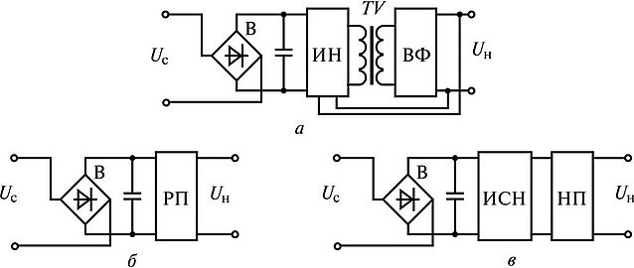
Рис. 17.1. Структурные схемы источников питания с бестрансформаторным входом: а — общая схема построения ИПБВ; 6— схема с регулируемым преобразователем;
в — схема с входным импульсным стабилизатором
Напряжение сети в ИПБВ выпрямляется входным выпрямителем с емкостным фильтром, а затем преобразуется инвертором в высокочастотное напряжение прямоугольной формы, которое трансформируется до требуемого значения, выпрямляется и фильтруется. Гальваническая развязка выходной цепи ИПБВ от входной питающей сети осуществляется трансформатором инвертора.
Стабилизация выходного выпрямленного напряжения реализуется в инверторе методом широтно-импульсной модуляции или включением стабилизатора до инвертора или после него.
Отсутствие в ИПБВ низкочастотного трансформатора питания и дросселя входного сглаживающего /,С-фильтра существенно улучшает массогабаритные характеристики и увеличивает КПД. ИПБВ рационально применять при выходной мощности свыше 15—25 Вт.
На рис. 17.1, б приведена структурная схема ИПБВ, выполненная на базе регулируемого преобразователя РП, на рис. 17.1,6? — с использованием импульсного стабилизатора ИСН на входе и нерегулируемого преобразователя (НП). Одноканальные ИПБВ с питанием от однофазной сети рационально выполнять по структурной схеме на рис. 17.1, б, а при питании от трехфазной сети с напряжением 380 В с нулевым проводом — по схеме на рис. 17.1, б или в.
Если одноканальные ИПБВ предназначаются для работы от трехфазной сети без нулевого провода и напряжением 380 В с применением нескольких включенных последовательно по питающему напряжению ячеек, то такие ИПБВ следует выполнять по схеме на рис. 17.1, б с РП. Многоканальные ИПБВ с питанием от однофазной или трехфазной сети рационально выполнять по структурной схеме на рис. 17.1, в с входным ИСН.
Особенности построения схем входного выпрямителя и сглаживающего фильтра. На рис. 17.2 приведены схемы входных выпрямителей, которые наиболее часто применяются в ИПБВ [591. Общим для них является наличие резистора Я_{огр}, который предназначен для ограничения зарядного тока конденсатора сглаживающего фильтра С₀ при подключении ИПБВ к питающей сети.
Сопротивление ограничительного резистора определяется исходя из допустимого напряжения импульса тока через диоды выпрямителя
огр ГПІП —1,4*/с тах/ (17.1)
пр ип
В формуле (17.1) при определении Я_{огр} учитываются выходное сопротивление питающей сети г_{с}, активные сопротивления обмоток дросселей г і фильтра защиты от индустриальных помех, а также эквивалентное последовательное сопротивление электролитических конденсаторов г_{п э}фильтра сетевого выпрямителя и внутреннее сопротивление диода на постоянном токе г„. Сопро-
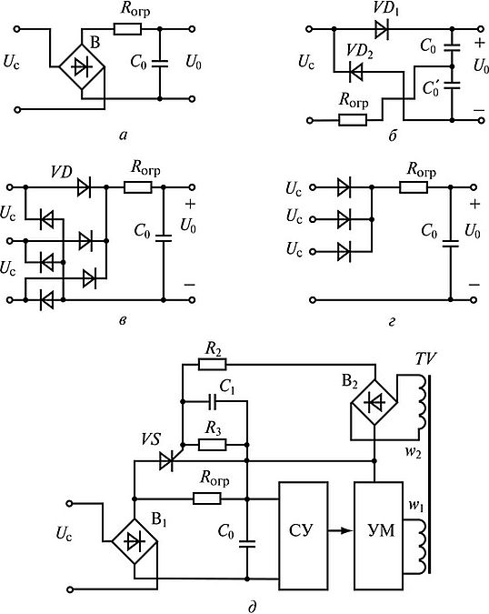
Рис. 17.2. Схемы входных выпрямителей источников питания с бестрансформаторным входом:
а — т = 2; б — т = 1; в — т = 6; г — т = 3; д — схема ограничения пускового тока
тивления и г*., г_{п} и г_{п}.э могут быть взяты из технических условий на применяемые дроссели, диоды и конденсаторы, значение г_{с} определяется экспериментально и в первом приближении может быть принято равным 1 Ом.
При выходной мощности 150—200 Вт и более на резисторе /?_{огр} в процессе работы ИПБВ рассеивается значительная мощность. В этих случаях ограничительный резистор после заряда конденсатора фильтра необходимо шунтировать тиристором, как показано на рис. 17.2, д, который во включенном состоянии поддерживает падение напряжения на Л_{огр} на уровне 1,5—2 В. В схеме после подключения ИПБВ к питающей сети происходит заряд конденсатора С₀ через ограничительный резистор Л_{огр}, сопротивление которого выбрано в соответствии с (17.1). При этом, как правило, время заряда С₀ не превышает половины периода напряжения сети. Под действием напряжения на конденсаторе С₀ начинает работать преобразователь и на обмотках выходного трансформатора ТУ (в том числе и на г₂) появляется переменное напряжение, которое выпрямляется и через ограничительный резистор Я₂ подается на управляющий электрод тиристора К?, в результате этого он открывается и шунтирует резистор Логр.
Расчет амплитуды импульса тока через диоды выпрямителя с емкостным фильтром в установившемся режиме по известным методикам 1901 дает существенно заниженное значение. Для определения амплитуды импульсов тока могут быть рекомендованы эмпирические соотношения, приведенные в табл. 17.1 [59].
Таблица 17.1. Значения амплитуды тока диода для некоторых схем выпрямителей
Тип выпрямителя | Аф.и
Мостовой диодный выпрямитель | (7-10)/₀
С удвоением напряжения | (10-14)/₀
Однотактный трехфазный выпрямитель | (4-7 )/„
Во всех случаях значения /_{при} должны уточняться экспериментально. Выпрямленное напряжение при максимальной нагрузке для схем на рис 17.2, а, г может быть определено по формуле
Со« 1,35 и_{с}. (17.2)
Емкость конденсатора фильтра сетевого выпрямителя С₀ рекомендуется выбирать исходя из максимально допустимой амплитуды пульсаций на частоте следования импульсов напряжения на выходе выпрямителя
0,5 Р_{И} ПЛтЛДс-"¹’ (17.3)
В этом случае предполагается, что относительная амплитуда пульсации на выходе ИПБВ, обусловленная пульсациями напряжения на С₀, может быть уменьшена за счет фильтрующих свойств ИСН или стабилизирующего преобразователя, входящего в состав ИПБВ.
Для уменьшения пульсаций с частотой преобразования, наводимых на входную сеть, на выходе двухтактного трехфазного выпрямителя рекомендуется устанавливать лакопленочный или бумажный конденсатор

